Geçen hafta kitap satışının nasıl gerçekleştirildiğinden bahsettik.

Bu hafta yapılan tüm değişikliklerin nasıl kaydedileceğine ve menülerin oluşturulmasına göz atacağız.

void saveCustomerChanges();
void savePersonelChanges();
void saveBookChanges();
void saveSoldBooks();

Yukarıda isimleri yazılmış olan fonksiyonlar yapılan tüm değişikliklerden sonra çağrılır. Örneğin yönetici girişinden sonra müşteri ya da personel eklemesi veya bilgi güncellemelerinden sonra, ya da personelin satışından-kitap iadesinden sonra çağrılır. Bu fonksiyonlar yapılan herhangi bir değişiklikten sonra çağrılır. Çünkü linked list üzerinde yapılan herhangi bir değişiklik bellek üzerinde olduğundan kalıcı değildir, geçicidir. Bu yüzden txt dosyalarına kaydedilmelidir.

Menülerin oluşturulması:
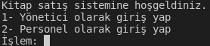

Program çalıştırıldıktan sonra karşımıza bu menü çıkar ve yönetici mi yoksa personel olarak mı giriş yapacağız, buna göre işlem yapmamızı ister.

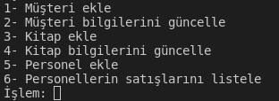
1 olarak giriş yapıldığı zaman karşımıza sağdaki menü çıkar.

2 olarak yani personel olarak giriş yapmak istediğimizde ise karşımıza aşağıdaki menü çıkar ve tüm personel bilgileri yazdırılır, buna göre bizden hangi personel isek ona göre giriş yapmamız istenir.
